

*.* ***ensemble on peut mieux***

**Fiche de travail N :(4 )**

Nom : _________________ Classe : (2A+B) Date : _______________

**Production écrite** 

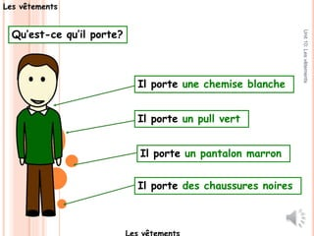

**Décris qu’est -ils portent :**

**_____________________________________________________________________________**

**___________________________________________________________________________**

 

